*Занятие № 5*

*Номер учебной группы П-16*

*Фамилия, инициалы учащегося Сыса Д.М.*

*Дата выполнения работы 14.11.2022*

*Тема работы «Моделирование бизнес-процессов»*

*Справочная система мебельного магазина*

**Задание 1**

Открыл ссылку на сайт (https://www.elma-bpm.ru/journal/urok-1-vvod-v-notaciyu-bpmn/#). Изучил теоретический материал, состоящий из 8-ми уроков.

**Задание 2**

В отчете отразил основные элементы применяемые при построении бизнес-модели.

Существуют первичные и вторичные входы и выходы процесса. Первичные входы поступают на начало процесса. Вторичные входы появляются в ходе реализации процесса на составляющих его подпроцессах.

**Первичный выход** – это прямой, запланированный результат реализации процесса.

**Вторичный выход** – это побочный продукт процесса, не являющийся его главной целью. Процесс осуществляется с помощью определенного механизма и производится для того, кто потребляет результат процесса, т.е. является клиентом процесса.

Таким образом, бизнес-процесс обладает следующими основными характеристиками: · Входящий массив данных (информация, документы и т.п.) и ресурсов (материальные и нематериальные активы);

**· Результат бизнес-процесса;**

**· «Владелец» бизнес-процесса**: объект (компания, подразделение, сотрудник), отвечающий за данный бизнес-процесс;

**· Механизм реализации**;

**· Производительность** – отношение количества единиц на выходе к количеству единиц на входе.

**· Длительность** – время, которое необходимо для выполнения процесса, или промежуток времени между началом процесса и его завершением.

**· Стоимость процесса** – это совокупность всех затрат в денежном исчислении, которые необходимо произвести для однократного выполнения процесса.

**· Контрольные показатели эффективности бизнес-процесса**, выражающиеся количественными величинами.

Количественные показатели эффективности во многом зависят от специфики деятельности предприятия.

Наряду с количественными параметрами существуют и качественные параметры бизнес-процесса, являющиеся универсальными для описания любых бизнес-процессов.

**· Результативность** - описывает соотношение полученного результата и того, чего хотят или ожидают заказчики.

**· Адаптируемость** - свидетельствует о том, насколько хорошо процесс способен реагировать на изменения в окружающей среде.

По этому признаку бизнес-процессы делятся на три группы:

Основные бизнес-процессы – непосредственно ориентированы на производство продукции, представляющие ценность для клиента и обеспечивающие получение дохода для предприятия.

К ним относятся: производственные процессы;

Материально-техническое обеспечение деятельности предприятия; материально-техническое обеспечение сбыта;

маркетинг и продажи;

обслуживание; закупки.

Обеспечивающие бизнес-процессы – вспомогательные бизнес-процессы, которые предназначены для обеспечения выполнения основных процессов. Фактически обеспечивающие бизнес-процессы снабжают ресурсами всю деятельность организации. К ним относятся: поддержание инфраструктуры фирмы (общее управление, планирование, финансирование, бухгалтерский учет, юридическое обеспечение);

Инженерно-техническое обеспечение (содержание офисов, зданий, производственных корпусов и т.п.)

Информационное обеспечение;

Документооборот;

Управление персоналом;

Экономическая безопасность.

Бизнес-процессы развития – процессы совершенствования, освоения новых направлений и технологий, а также инновации. К ним относятся: стратегическое управление (разработка видения и миссии, концепции бизнеса, целей и структуры организации);

**Синтаксис и семантика моделей IDEF3**

|  |  |  |
| --- | --- | --- |
| Изображение | Название | Назначение |
|  | Временное предшествование (Temporal precedence) | Исходное действие должно завершиться, прежде чем конечное действие сможет начаться |
|  | Объектный поток (Object flow) | Выход исходного действия является входом конечного действия. Из этого, в частности, следует, что исходное действие должно завершиться, прежде чем конечное действие сможет начаться |
|  | Нечеткое отношение (Relationship) | Вид взаимодействия между исходным и конечным действиями задается аналитиком отдельно для каждого случая использования такого отношения |

**Указатели** — это специальные символы, которые ссылаются на другие разделы описания процесса. Они используются при построении диаграммы для привлечения внимания пользователя к каким-либо важным аспектам модели.

**Декомпозиция действий**

Действия в IDEF3 могут быть декомпозированы или разложены на составляющие для более детального анализа. Метод IDEF3 позволяет декомпозировать действие несколько раз, что обеспечивает документирование альтернативных потоков процесса в одной модели.

**Задание 3**

Создал бизнес-модель на основании разрабатываемого ТЗ.

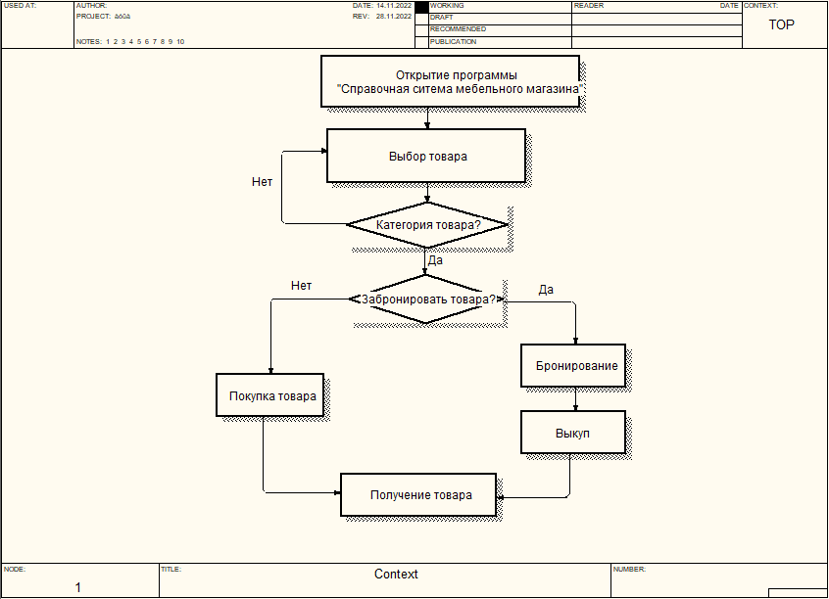

**Задание 4**

Изучил теоретический материал по построению диаграммы потоков данных.

**Задание 5**

Разработал диаграмму потоков данных для разрабатываемого ПП. Сделал декомпозицию 2-3-го уровней.

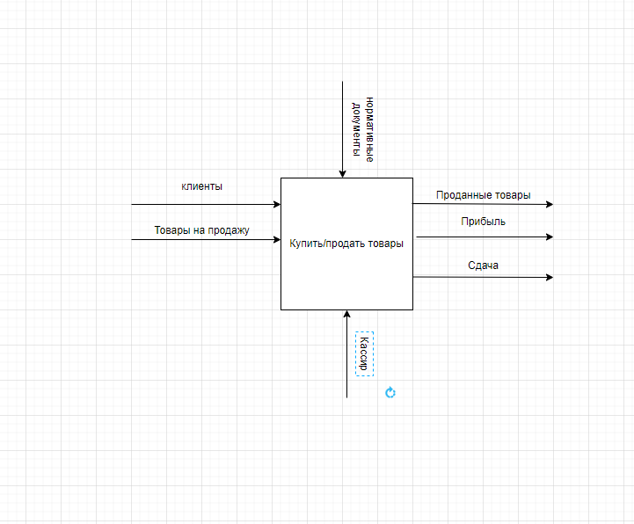

Диаграмма потоков данных

Процесс начинается с поступления заявки от клиента и товары на продажу. Далее кассир подбирает товар для клиента соответственно его требованиям. Клиенту предоставляется информация об товарах. Если клиенту подходят такие товары, он покупает. И кассир заносит данные в архив, где ведется учет проданных и оставшихся товаров. Также клиент может заранее забронировать товар. Потом просто прийти и купить их.

Потоки управления представлены нормативными документами. Механизмы: кассир. Входящие потоки: товары на продажу, клиенты. Выходные потоки: Проданные товары, не проданные товары, сдача отчетности, прибыль.

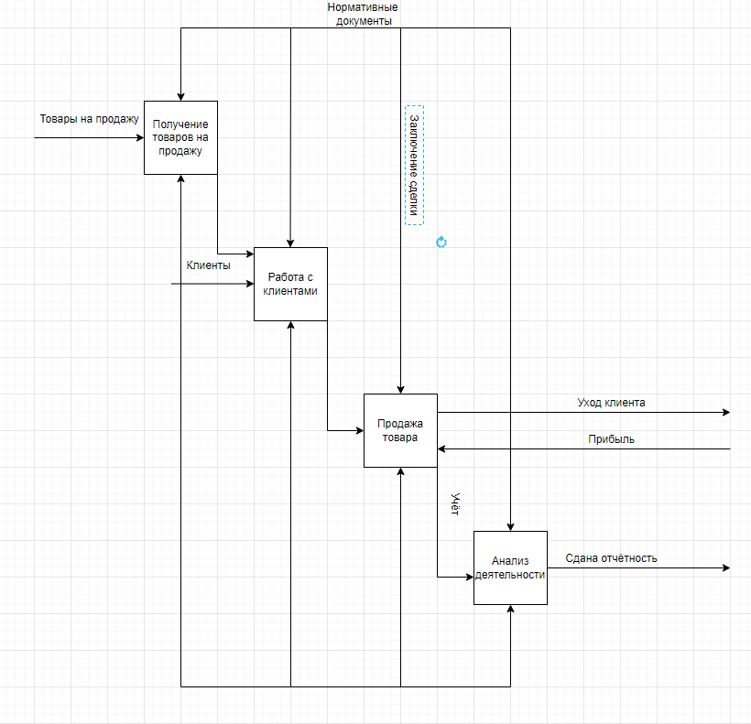  
Декомпозиция второго уровня

Процесс начинается с получение товары на продажу.

Процесс: получение товаров на продажу.

Входной поток: товары на продажу.

Выходной поток: готовые к продаже товары.

Механизмы: кассир.

Потоки управления представлены законами РФ, нормативными документами.

Процесс: работа с клиентами.

Входной поток: клиенты, готовые к продаже товара

Выходной поток: заключение сделки, уход клиента.

Механизмы: кассир.

Потоки управления представлены нормативными документами.

Процесс: продажа товара.

Входной поток: заключение сделки

Выходной поток: учет проданных товаров.

Механизмы: кассир.

Потоки управления представлены нормативными документами.

Процесс: анализ деятельности

Входной поток: учет проданных товаров

Выходной поток: сдача отчетности.

Механизмы: кассир.

Потоки управления нормативными документами.

Сначала в кассу поступают мебель на продажу. Кассир должен получить эту информациию. Оформить их по накладной, внести данных о бтоварах в базу данных, подготовить их к в вывешиванию и к продаже. Далее необходимо продать эти товары. Кассир подбирает по пожеланиям клиента соответствующие товары (на определенный спектакль, места и т.д.) Обращается несколько раз к базе данных т.к. вся информация о них в архиве. После чего продает этот товар, хотя их также можно забронировать. И ведет учет проданных товаров, а именно обработка первичной информации, подсчет прибыли. И составление отчетных документов.

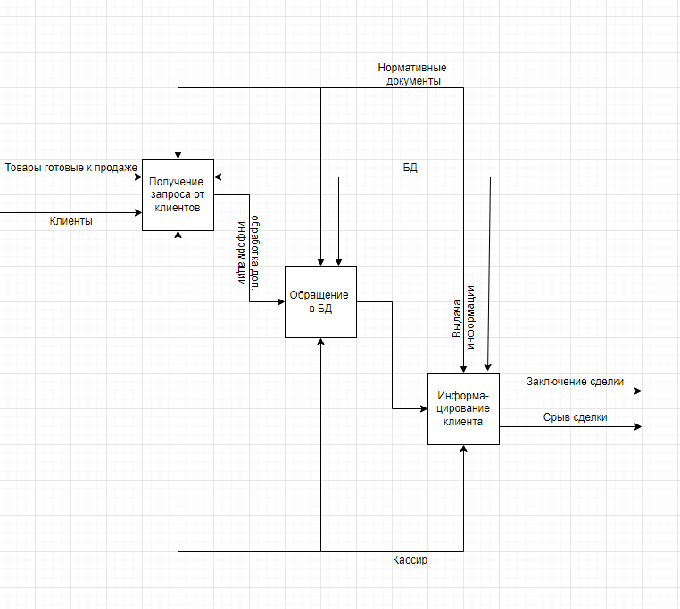

Декомпозиция третьего уровня

Процесс: Получение запроса от клиента

Входной поток: товары готовые к продаже и клиенты

Выходной поток: обработка полученной информации

Механизм: кассир

Потоки управления: БД, нормативные документы

Процесс: обращение в БД

Входной поток: обработка полученной информации

Выходной поток: выдача информации

Механизм: кассир

Потоки управления: БД, нормативные документы

Процесс: информирование клиента

Входной поток: выдача информации

Выходной поток: срыв сделки, заключение сделки

Механизм: кассир

Потоки управления: БД, нормативные документы

После того как мы подготовили товары к продаже и вывесили анкеты, можем приступать к продаже товаров и общению с клиентами. Сначала клиент обращается с целью узнать необходимую информацию. Кассир в свою очередь просматривает информацию в базе данных. Когда клиент узнал всю информацию, он может либо купить товар, либо отказаться от покупки товара. Все действия регламентируются нормативными документами.

**Задание 6**

Сделал выводы по разработке диаграммы потоков данных, отразила в отчете.

Какие правила необходимо знать, чтобы создать DFD диаграмму:

· Каждый процесс должен иметь хотя бы один вход и один выход. Смысл процессов здесь заключается в обработке данных, а потому процесс должен получить данные (входящая стрелка) и отдать куда-то после обработки (исходящая стрелка);

· Процесс обработки данных должен иметь внешнюю входящую стрелку (данные от внешней сущности). Для того, чтобы любой подобный процесс начал работать, мало использовать данные из

хранилища, должна поступить новая информация для последующей обработки;

· Стрелки не могут связывать напрямую хранилища данных, все связи идут через процессы. Нет смысла просто перемещать данные из одного места в другое, а именно так читается прямая связь двух хранилищ стрелкой. Данные поступают для того, чтобы производились какие-то действия, в нашем примере – осуществлялся процесс продажи. А это возможно только посредством обработки (процесса);

· Все процессы должны быть связаны либо с другими процессами, либо с другими хранилищами данных. Процессы не существуют сами по себе, а потому результат должен куда-то передаваться;

· Декомпозиция. В DFD-диаграммах предусмотрена возможность создавать крупные процессы и декомпозировать их на подпроцессы с подробным описанием действий. Например, мы можем создать процесс «создание заявки», который потом декомпозировать на последовательность действий, например, на получение заявки, отдельно – проверку и получение данных клиента, если товар в интернет-магазине продается под заказ, то также при формировании заявки потребуется получить данные от поставщика о наличии нужных наименований и т.д. И тогда на верхней диаграмме у нас будет блок «обработка заявки», а при декомпозировании мы получим диаграмму с подробной последовательностью действий на этом этапе. При этом ни на одном этапе у нас не будет условий и ветвления. Будет процесс и его декомпозиция глубиной до 3-4 уровней.

DFD-диаграммы активно применяются при разработке программного обеспечения. При этом:

· хранилища данных – это электронные таблицы и базы данных,

· внешние сущности – клиенты или другие базы данных, в том числе, из других программ (интеграция и обмен данными),

· процессы – это выполняемые функции и модули в системе.

**Задание 7**

Ответил на контрольные вопросы.

**Контрольные вопросы:**

1. В чем заключается понятие «ER - диаграмма»?

Ответ: Схема «сущность-связь» (также ERD или ER-диаграмма) — это разновидность блок-схемы, где показано, как разные «сущности» (люди, объекты, концепции и так далее) связаны между собой внутри системы. ER-диаграммы чаще всего применяются для проектирования и отладки реляционных баз данных в сфере образования, исследования и разработки программного обеспечения и информационных систем для бизнеса.

1. В чем заключается понятие «DF -диаграмма»?

Ответ: DFD — общепринятое сокращение от англ. data flow diagrams — диаграммы потоков данных. Так называется методология графического структурного анализа, описывающая внешние по отношению к системе источники и адресаты данных, логические функции, потоки данных и хранилища данных, к которым осуществляется доступ.  
DFD – это нотация, предназначенная для моделирования информационный систем с точки зрения хранения, обработки и передачи данных.

1. В чем заключается понятие «Декомпозиция»?

Ответ: Декомпозиция — это дедуктивный метод перехода от общего к частному. От сложного к простому. Это научная методика, эффективность которой подтверждена высокой результативностью применения в самых разных сферах — от личных спортивных достижений до масштабных индустриальных проектов.

4. Определите о каких основных понятиях ER – диаграммы идет речь.

А) Это отношение одной сущности к другой или к самой себе.

Б) Это конкретный представитель данной сущностей.

В) Это неизбыточный набор атрибутов, значения которых в совокупности являются уникальными для каждого экземпляра сущности.

Г) Это класс однотипных объектов, информация о которых должна быть учтена в модели.

Д) Это именная характеристика, являющяяся некоторым свойством функции.

Ответ: А) Связь, Б) Экземпляр сущности, В) Ключ сущности, Г) Сущность, Д) Атрибут сущности.

1. Перечислите основные компоненты DF –диаграммы.

Ответ: Непосредственно DFD нотация состоит из следующих элементов:  
• Процесс (англ. Process)  
• Внешние сущности (англ. External Entity)  
• Хранилище данных (англ. Data store)  
• Поток данных (англ. Data flow).